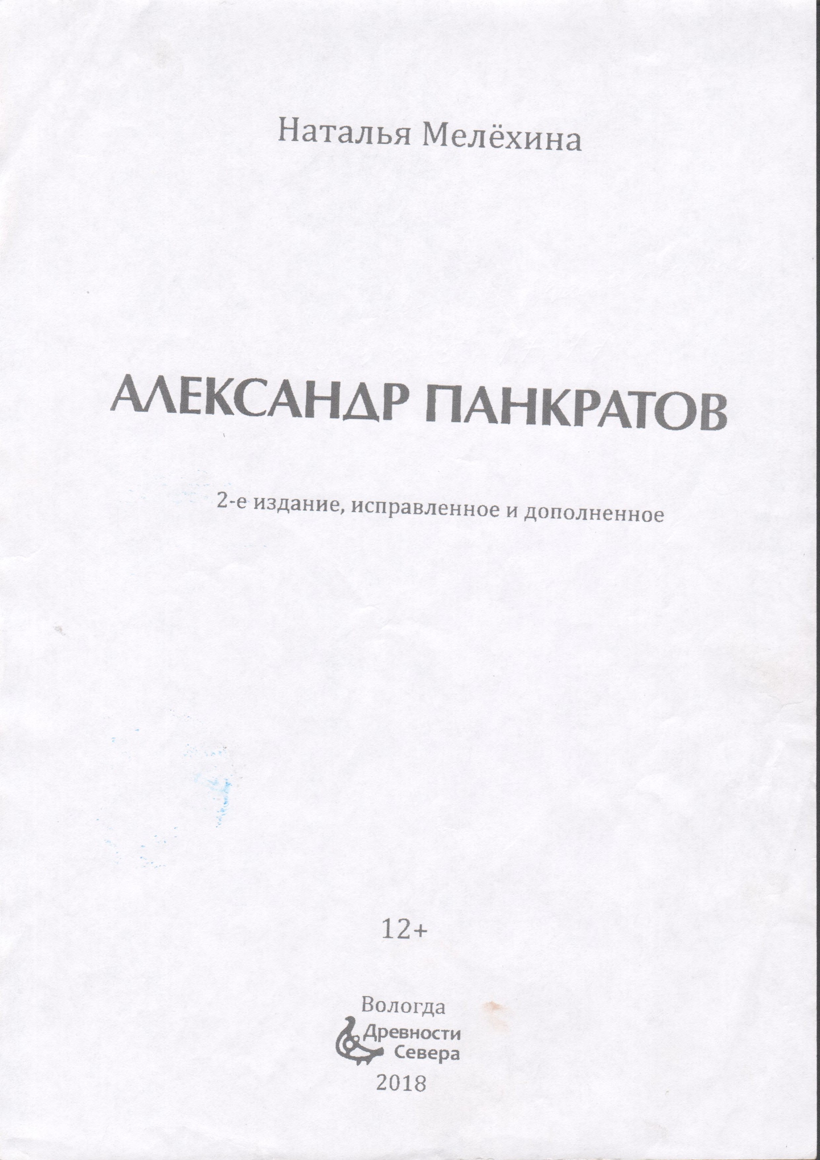Наталья Мелёхина

АЛЕКСАНДР ПАНКРАТОВ

2-е издание, исправленное и дополненное

**12** +

Вологда

^Древности

Севера

2018

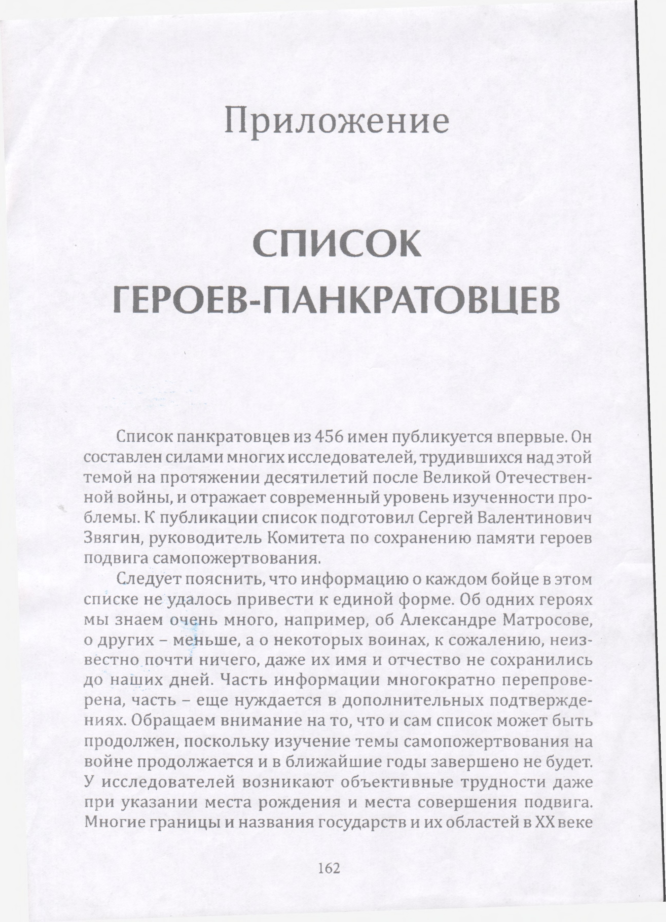

Приложение

СПИСОК ГЕРОЕВ-ПАНКРАТОВЦЕВ

\

Список панкратовцев из 456 имен публикуется впервые. Он составлен силами многих исследователей, трудившихся над этой темой на протяжении десятилетий после Великой Отечествен­ ной войны, и отражает современный уровень изученности про­ блемы. К публикации список подготовил Сергей Валентинович Звягин, руководитель Комитета по сохранению памяти героев подвига самопожертвования.

Следует пояснить, что информацию о каждом бойце в этом списке не удалось привести к единой форме. Об одних героях мы знаем очень много, например, об Александре Матросове, о других - меньше, а о некоторых воинах, к сожалению, неиз­ вестно почти ничего, даже их имя и отчество не сохранились до наших дней. Часть информации многократно перепрове­ рена, часть - еще нуждается в дополнительных подтвержде­ ниях. Обращаем внимание на то, что и сам список может быть продолжен, поскольку изучение темы самопожертвования на войне продолжается и в ближайшие годы завершено не будет. У исследователей возникают объективные трудности даже при указании места рождения и места совершения подвига. Многие границы и названия государств и их областей в XXвеке

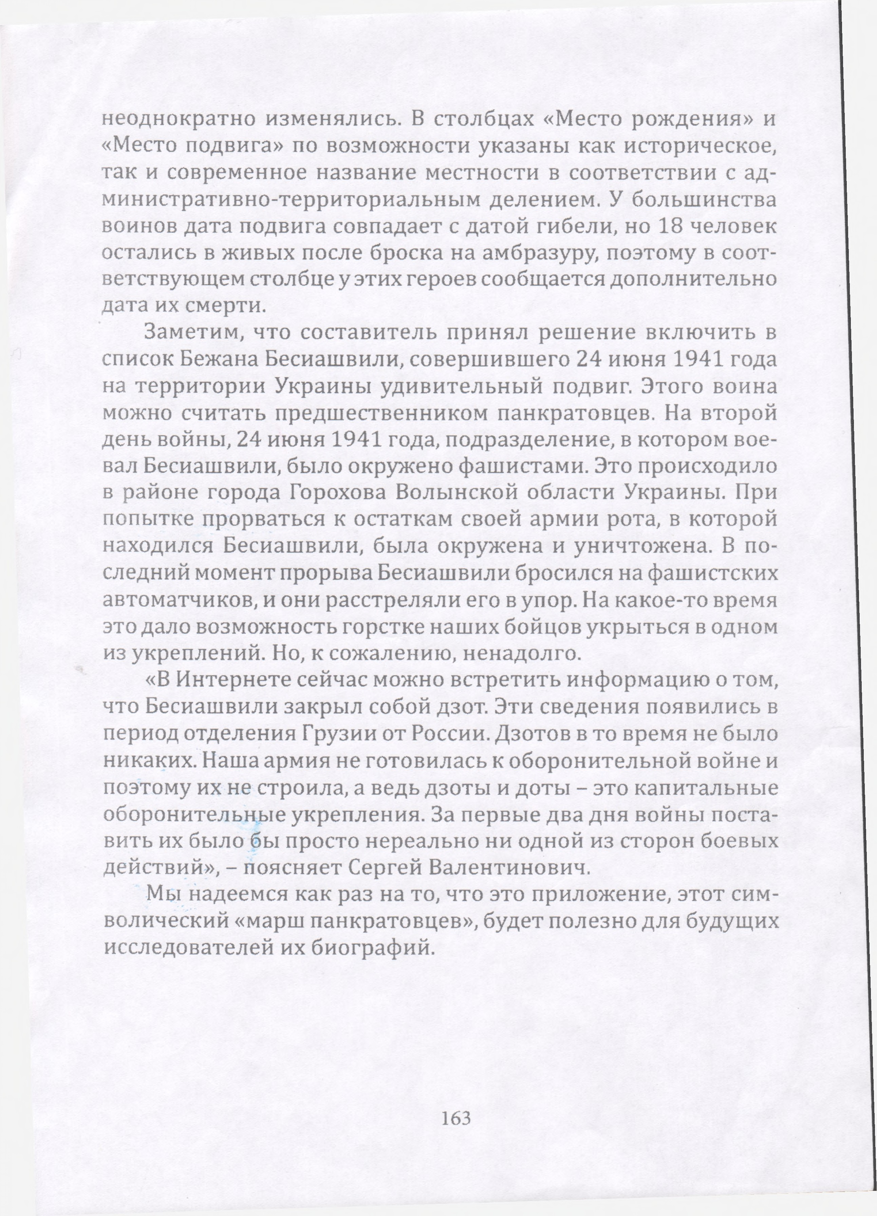неоднократно изменялись. В столбцах «Место рождения» и

«Место подвига» по возможности указаны как историческое, так и современное название местности в соответствии с ад­ министративно-территориальным делением. У большинства воинов дата подвига совпадает с датой гибели, но 18 человек остались в живых после броска на амбразуру, поэтому в соот­ ветствующем столбце у этих героев сообщается дополнительно дата их смерти.

Заметим, что составитель принял решение включить в список Бежана Бесиашвили, совершившего 24 июня 1941 года на территории Украины удивительный подвиг. Этого воина можно считать предшественником панкратовцев. На второй день войны, 24 июня 1941 года, подразделение, в котором вое­ вал Бесиашвили, было окружено фашистами. Это происходило в районе города Горохова Волынской области Украины. При попытке прорваться к остаткам своей армии рота, в которой находился Бесиашвили, была окружена и уничтожена. В по­ следний момент прорыва Бесиашвили бросился на фашистских автоматчиков, и они расстреляли его в упор. На какое-то время это дало возможность горстке наших бойцов укрыться в одном из укреплений. Но, к сожалению, ненадолго.

«В Интернете сейчас можно встретить информацию о том,

что Бесиашвили закрыл собой дзот. Эти сведения появились в период отделения Грузии от России. Дзотов в то время не было никаких. Наша армия не готовилась к оборонительной войне и поэтому их не строила, а ведь дзоты и доты - это капитальные оборонительные укрепления. За первые два дня войны поста­ вить их было бы просто нереально ни одной из сторон боевых действий», - поясняет Сергей Валентинович.

Мы надеемся как раз на то, что это приложение, этот сим­ волический «марш панкратовцев», будет полезно для будущих исследователей их биографий.

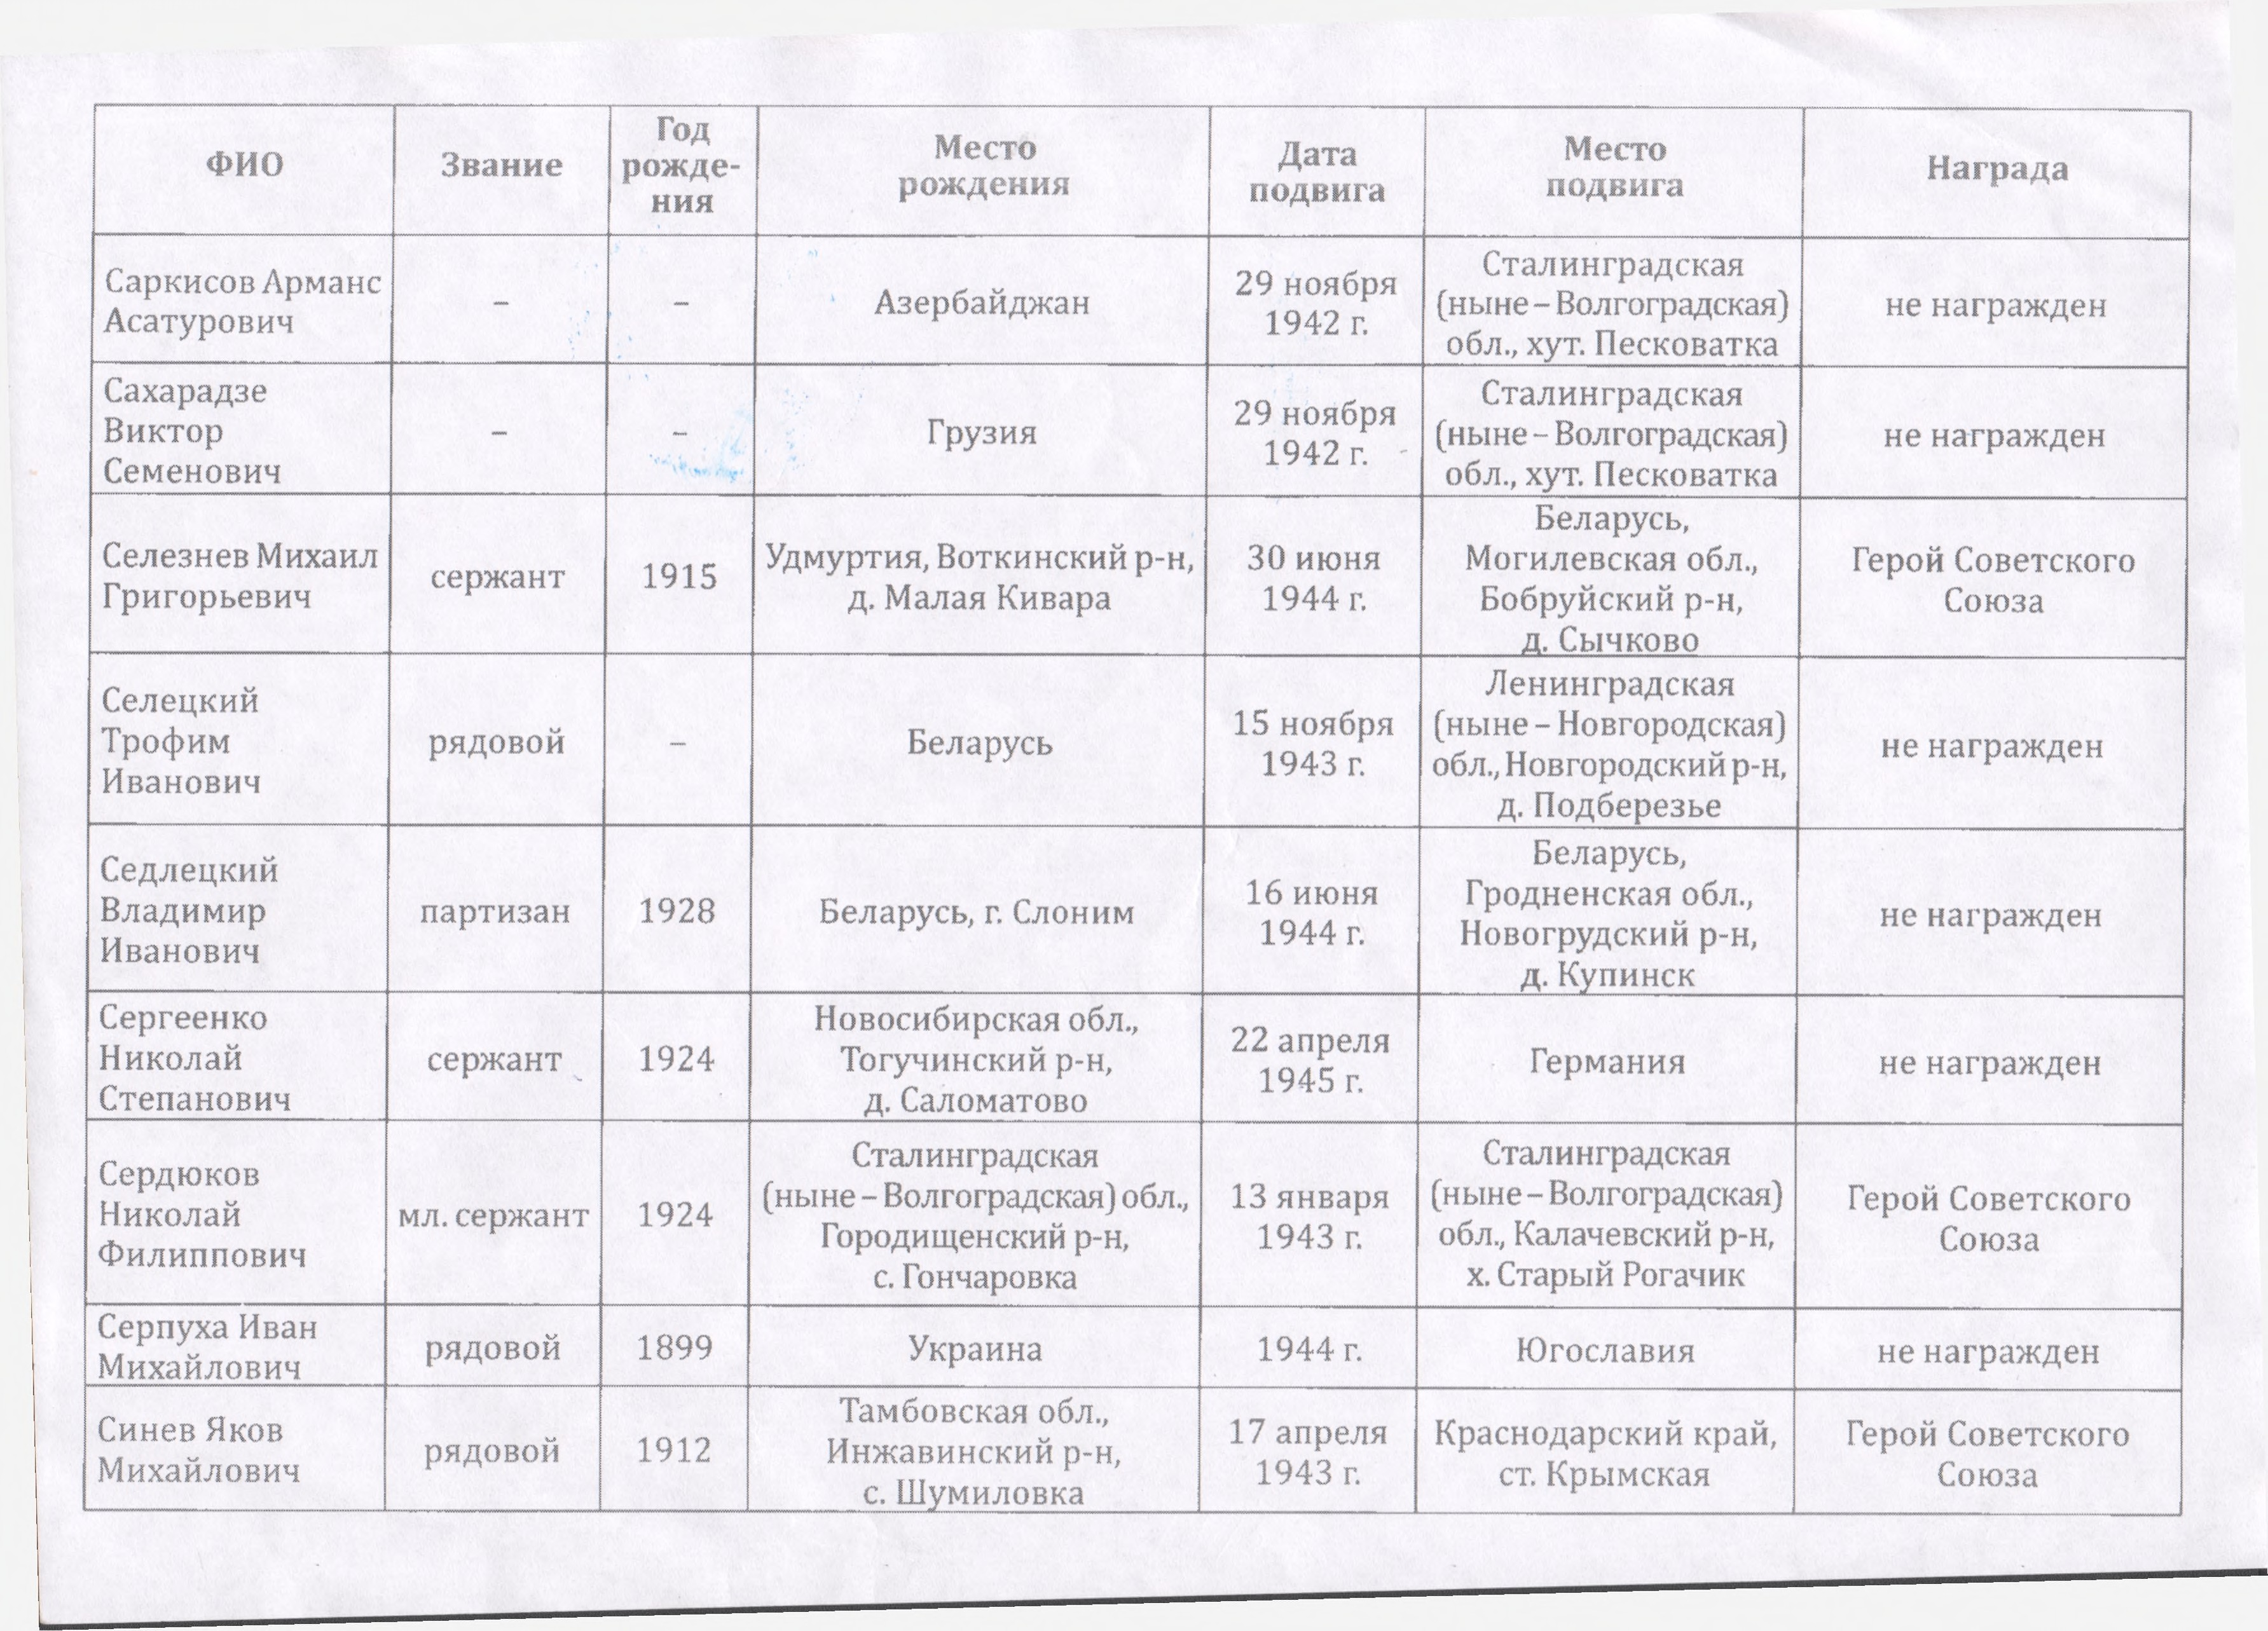Год

ФИО Звание рожде­ ния

Место рож дения

Дата подвига

Место подвига

Саркисов Армане Асатурович

- -

Сахарадзе

Виктор -

Семенович ■г

Азербайджан

Грузия

29 ноября

1942 г.

1. ноября

1942 г.

Сталинградская (ныне - Волгоградская) обл., хут. Песковатка

Сталинградская (ныне - Волгоградская) обл., хут. Песковатка Беларусь,

не награжден

Награда

не награжден

Селезнев Михаил Григорьевич

Селецкий

сержант 1915 Удмуртия, Боткинский р-н,

д. Малая Кивара

1. июня

1944 г.

Могилевская обл., Бобруйский р-н, д. Сычково Ленинградская

Герой Советского Союза

Трофим Иванович

Седлецкий Владимир Иванович

рядовой - Беларусь 15 ноября 1943 г.

партизан 1928 Беларусь, г. Слоним 16 июня

1944 г.

(ныне - Новгородская) обл., Новгородский р-н, д. Подберезье

Беларусь, Гродненская обл., Новогрудский р-н, д. Купинск

1945 г.

не награжден

не награжден

Сергеенко Николай Степанович

Сердюков

сержант 1924

Новосибирская обл., Тогучинский р-н,

д. Саломатово

Сталинградская

22 апреля Германия не награжден Сталинградская

Николай Филиппович

мл. сержант 1924

(ныне - Волгоградская) обл., Городищенский р-н,

с. Гончаровка

13 января

1943 г.

(ныне - Волгоградская)

обл., Калачевский р-н, х. Старый Рогачик

Герой Советского Союза

Серпуха Иван Михайлович

рядовой 1899 Украина 1944 г. Югославия не награжден

Синев Яков рядовой 1912

Михайлович

Тамбовская обл., Инжавинский р-н, с. Шумиловка

17 апреля

1943 г.

Краснодарский край, ст. Крымская

Герой Советского Союза